**Лабораторна №4**

**Дослідження транзисторного підсилювача в режимі Transient**

Самусь О. 2КІ-21б

Варіант 16

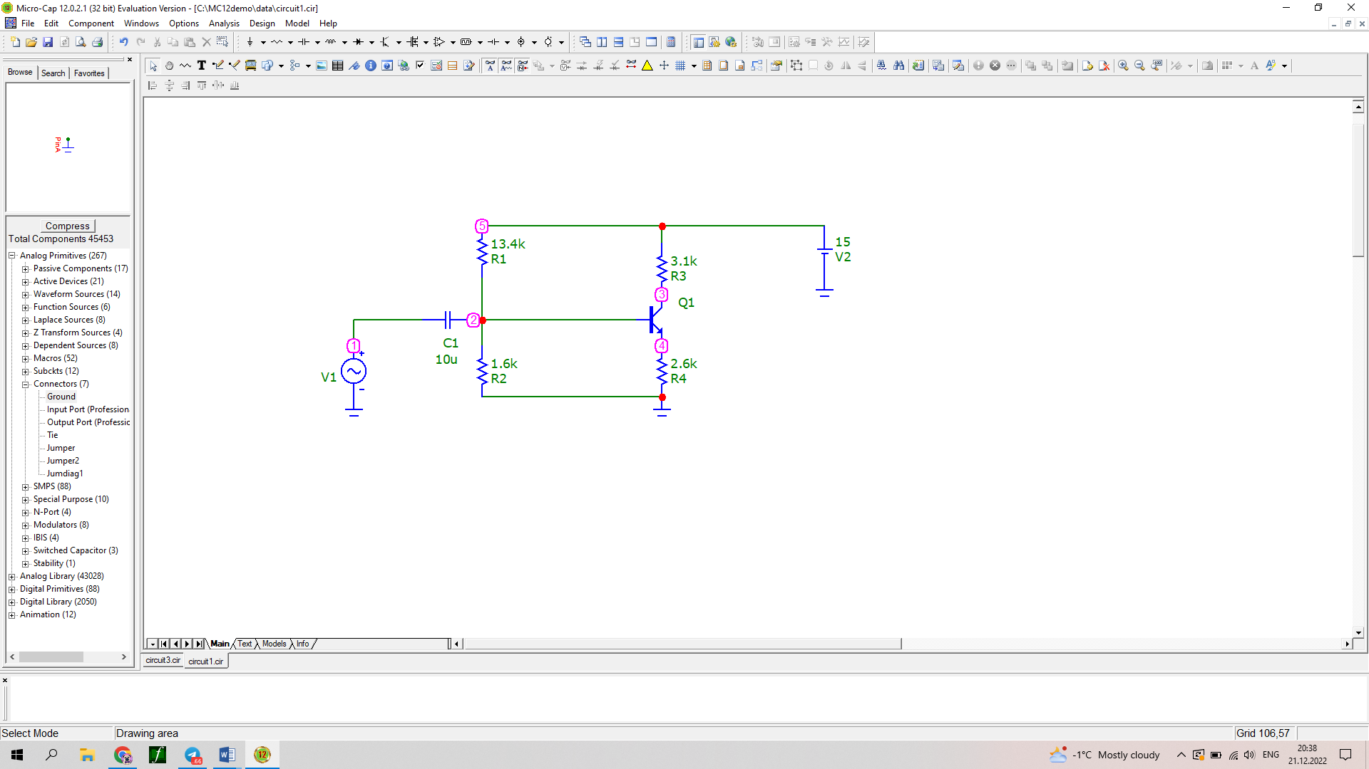

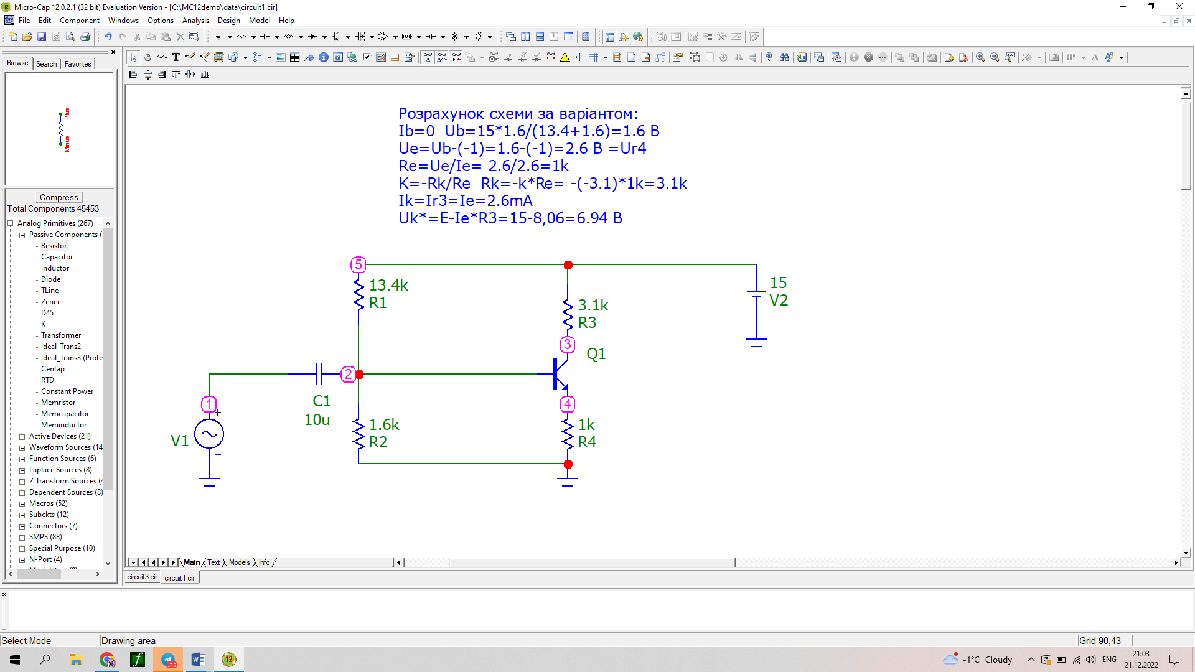

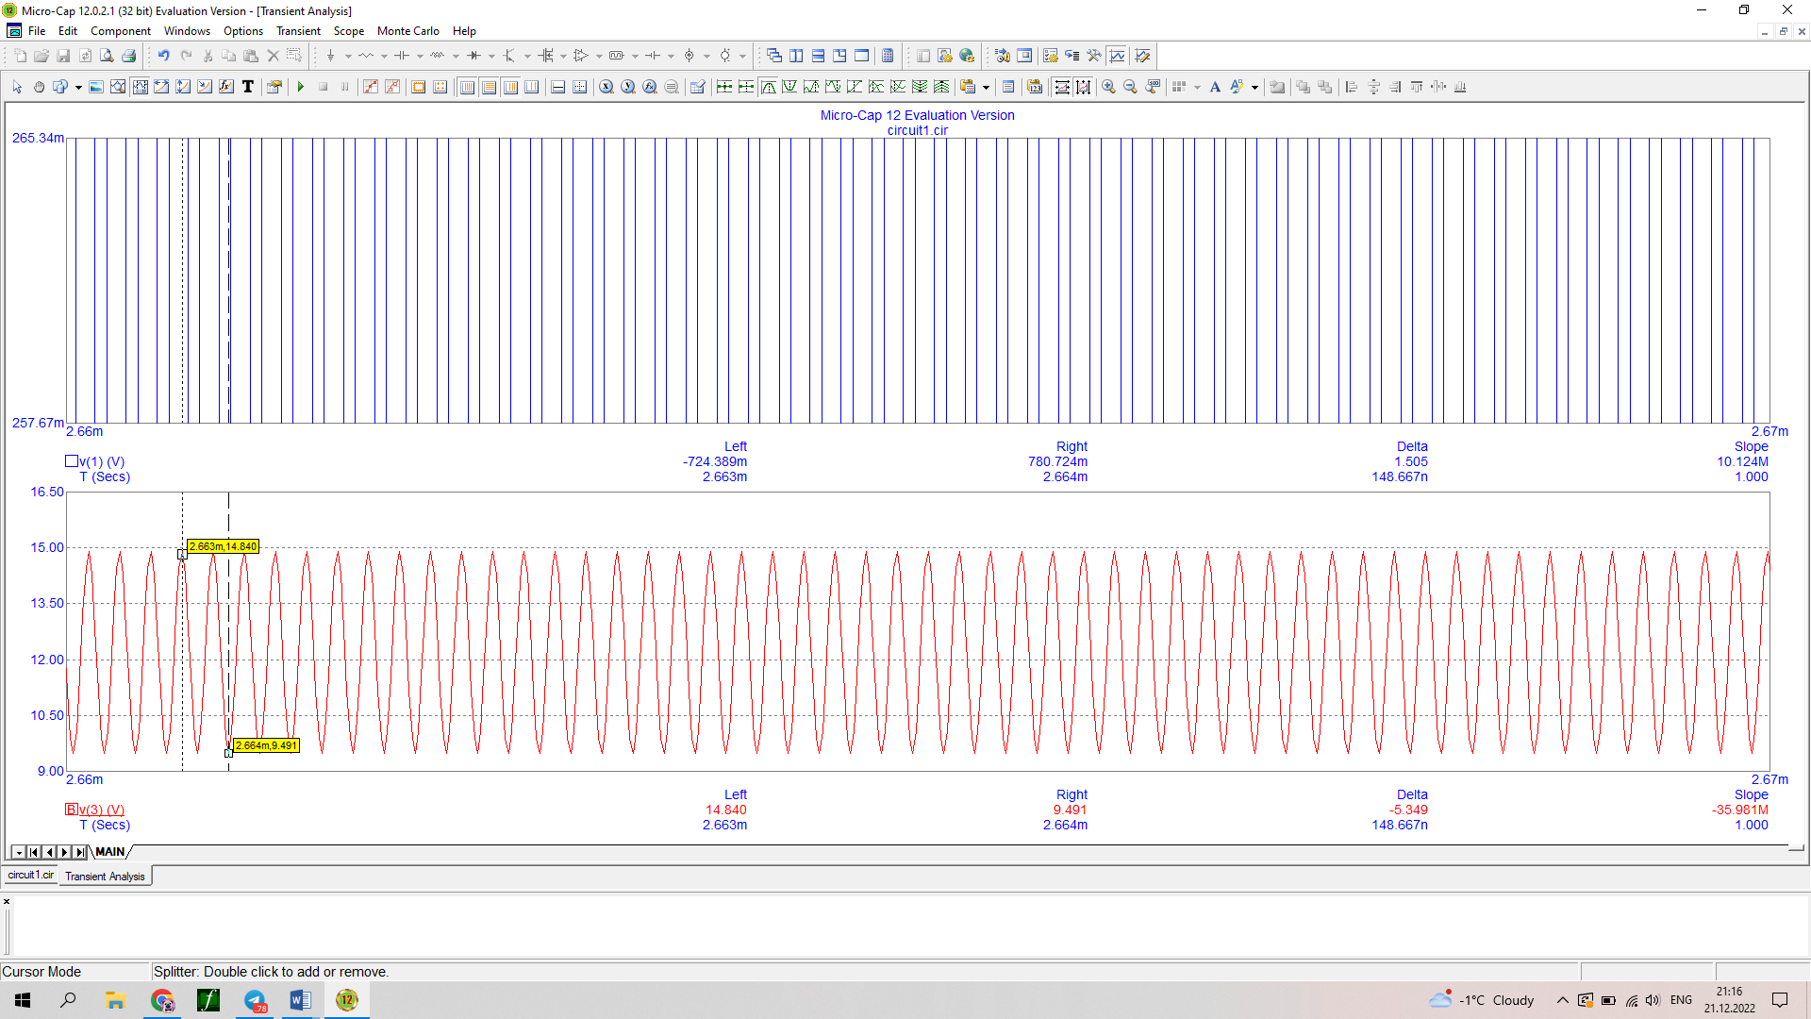

Відносна похибка постійної напруги на колекторі:

(14.8+9.4)/2=12.1

(12.1-6.94)/6.94=0.7%

Коефіцієнт підсилення змінної напруги:

(14.8-9.4)/2=2.7/0.1=27

(3.1-2.7)/3.1=0.12%